У 2021 р. домогосподарства зможуть отримати 35% відшкодування за «теплим кредитом» на розумні лічильники електроенергії, електроакумулятори та зарядки для електрокарів

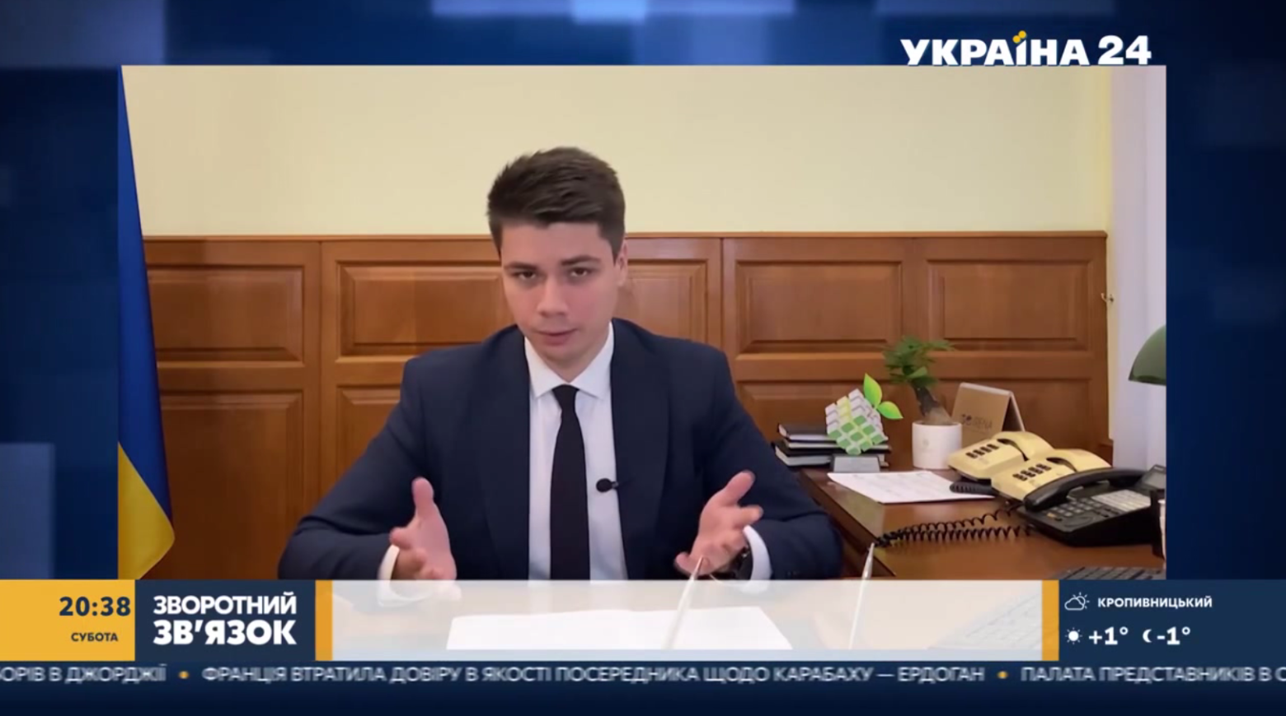

Про це розповів Костянтин Гура, т.в.о. Голови Держенергоефективності, в інтерв’ю для телеканалу «Україна 24».

Розуміючи, наскільки важливо підтримати населення в питаннях енергоефективності та зменшенні платіжок, Держенергоефективності спільно з Міненерго ініціювали продовження програми на наступний рік.

Окрім утеплення та заміни газових котлів на твердопаливні, фізичні особи – мешканці приватних будинків матимуть право залучати кредити на придбання електроакумулюючих систем, обладнання для заряджання електрокарів та інтелектуальних лічильників електричної енергії.

За умовами програми власники індивідуальних будинків зможуть залучити «теплі кредити» в одному з 4-х банків та отримати компенсацію у розмірі:

- 20 % - на твердопаливні котли;

- 35 % - на енергоефективні заходи.

«Взяти участь у програмі «теплих кредити» дуже легко та просто. Абсолютно виключені будь-які контакти з чиновниками, мінімізовано бюрократію. Відшкодування становить до 2 місяців. Додаткову підтримку надає місцева влада. Саме через це програма стала дуже популярною і щороку попит на неї у рази перевищує пропозицію», - пояснив К.Гура.

Деталі дізнавайтеся у сюжеті: https://youtu.be/_nDC1oyAvB8

Управління комунікації та зв’язків з громадськістю

